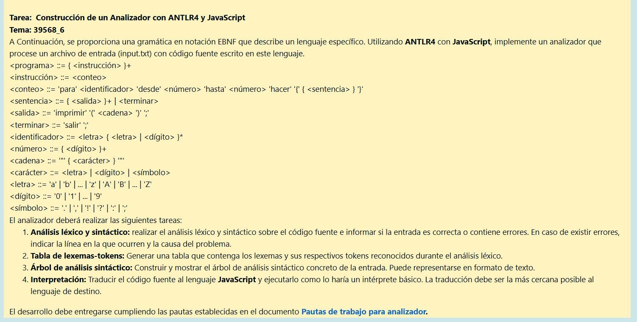
Como el lenguaje tiene algunos errores, como por ejemplo decir que identificador es <letra> y carácter tambien es <letra> al principio, realicé unos ajustes al lenguaje

